**TUTORIAL PAGINA CON TAILWIND CSS**

* <https://www.youtube.com/watch?v=VbYEtvXroqE>

**TEORIA FUNCIONES ARRAYS JS**

* <https://developer.mozilla.org/es/docs/Web/JavaScript/Reference/Global_Objects/Array/concat>

FLEX BOX EN 15 MIN: COMO APRENDER A ORGANIZAR LOS ELEMENTOS EN LA PÁGINA WEB:

* <https://www.youtube.com/watch?v=QFXSgGg-HWo>

COMO HACER UN ENCABEZADO RESPONSIVE CON HTML Y CSS

* <https://www.youtube.com/watch?v=OuoLQiXPitk>

IDEAS DE PROYECTOS FACILES DE HTML, CSS Y JAVASCRIPT

* <https://www.youtube.com/watch?v=3PHXvlpOkf4&t=421s>

HTML TUTORIALES

* <https://www.w3schools.com/html/html_layout.asp>

ELEMENTOS SEMÁNTICOS DE HTML (HEADER,FOOTER, NAV ETC)

* <https://www.youtube.com/watch?v=FeXpLU515AI>
* <https://www.youtube.com/watch?v=iTgp2L5CHdo>

**PAGINAS PARA ETIQUETAS HTML:**

* <https://developer.mozilla.org/es/docs/Web/HTML/Element/span>

**PAGINA PARA BUSCAR TEORIA SOBRE HTML Y JAVASCRIPT:**

* <https://www.freecodecamp.org/espanol/news>

CSS TUTORIALES:

* <https://www.w3schools.com/css/css_boxmodel.asp>

EXPLICACIÓN POSITION:

* <https://www.youtube.com/watch?v=1F_Q5NQBkyU>

JAVASCRIPT TUTORIALES:

* <https://www.w3schools.com/js/js_syntax.asp>

COMO GENERAR UN NÚMERO ENTERO ALEATORIO ENTRE UN RANGO EN JAVASCRI

* <https://www.youtube.com/watch?v=RETMZVk-EFw>

CURSOS JAVA SCRIPT HTML Y CSS GRATIS

* <https://campus.open-bootcamp.com>

VIDEO COMANDOS Y TEORÍA DE GIT

* <https://www.youtube.com/watch?v=2mxh3tgx71c>

BOTONES ANIMADOS

* <https://www.youtube.com/watch?v=c-4wFMGFuCg>

COMANDOS GIT

* <https://www.freecodecamp.org/espanol/news/10-comandos-de-git-que-todo-desarrollador-debe-conocer/>.

**PÁGINAS DE ELEMENTOS PARA DISEÑAR PÁGINAS WEB:**

ICONOS

* <https://fontawesome.com>

COLORES (DEGRADADOS)

* <https://webgradients.com>

FUENTES/ICONOS(GOOGLE FONTS)

* <https://fonts.google.com/knowledge>

CÓMO IMPORTAR FUENTES DESDE GOOGLE FONTS

* <https://www.youtube.com/watch?v=2PIDldvi_jU>

BOCETOS PÁGINAS WEB

* <https://www.figma.com>

QUITAR FONDO A IMÁGENES

* <https://es.clippingmagic.com/pricing?id=142757478&hs=b34531b982fcdee98679663b7d137f5610fb1d02>

SVG DE OLAS

* <https://getwaves.io>

PAGINA PARA RETOS DE HTML CSS Y JS

* <https://www.frontendmentor.io/challenges>

EXTENSIONES VISUAL STUDIO:

* **AUTO RENAME TAG**: CIERRA AUTOMÁTICAMENTE LAS ETIQUETA HTML
* **VSCODE ICONS:** MUESTRA ICONOS PARA LOS ARCHIVOS (HTML, CSS, JS, JSX ETC…)
* **PRETTIER CODE FORMATTER**
* **LIVE SERVER:** ABRE UN SERVER LOCAL PARA VER LOS CAMBIOS EN LA PÁGINA SIN TENER QUE RECARGAR

EJEMPLO DE COMO HACER UNA GALERÍA CON GRID:

* <https://www.youtube.com/watch?v=GaEuNyFFxQ4&t=317s>

ESTRUCTURA PÁGINA HTML

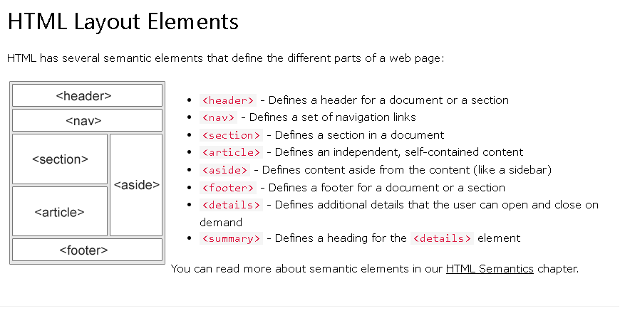

ESTRUCTURA DE UN CONTENEDOR HTML

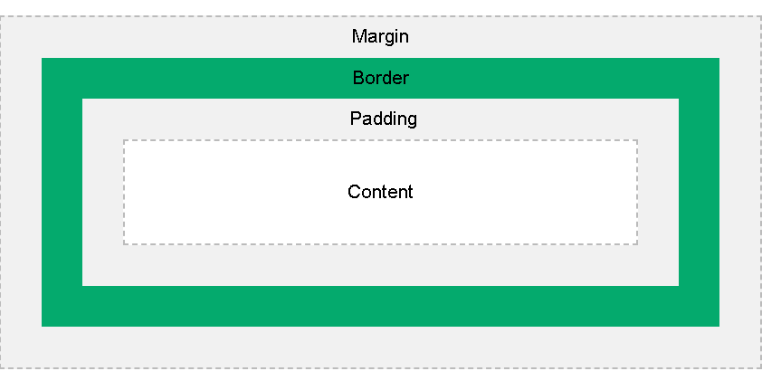

**IMPORTANTE: COMO HACER QUE EL BODY Y CUALQUIER ETIQUETA OCUPE TODA LA PANTALLA**

* 1)<https://desarrolloweb.com/faq/css-height-100> : Esta forma es la más sencilla pero no se si sea las mas optima o correcta(usa la medida vh(viewport))
* 2)<https://www.freecodecamp.org/espanol/news/html-vs-body-como-configurar-el-ancho-y-el-alto-para-el-tamano-de-la-pagina-completa/> : Esta es la forma mas larga se configrua el body y el elemento html el cual contiene a todos los demas elementos incluido el body
* **EXPLICACIÓN DE HEIGTH:100%**: (Hola amigo eso se debe a que el height 100% ocupa el 100% de la altura al cargar tu web al dar scroll eso se queda donde se cargo la web nada mas….. En el css agregas min-height para que a medida que des scroll el gris se mueva espero te sirva.)
* <https://es.stackoverflow.com/questions/210529/como-hacer-para-que-container-ocupe-100-del-height-de-la-pantalla>

INVESTIGAR:

* QUERYSELECTOR Y QUERYSELECTORALL(es como el getElementById pero mejor)
* FUNCIÓN FOREACH(tiene que ver con arreglos).